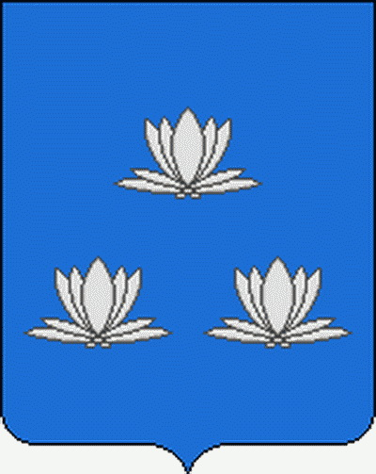

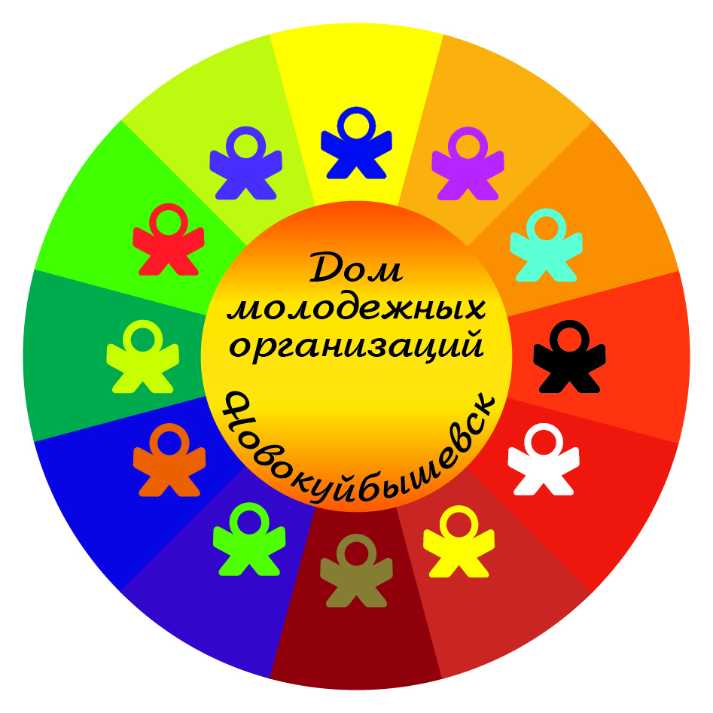

Подробную информацию Вы можете получить в Муниципальном учреждении городского округа Новокуйбышевск Самарской области «Дом молодежных организаций»
по адресу: 446208
г. Новокуйбышевск
ул. Кирова, дом 21
Тел.: 8(84635) 2-06-66
Е-mail: DMO.Nsk@yandex.ru
Адрес сайта: www.dmonsk.ru

Муниципальное учреждение городского округа Новокуйбышевск Самарской области
«Дом молодежных организаций»

Отдел профориентации и трудового воспитания молодежи
Пакет документов для участия в мероприятиях по трудовому воспитанию молодежи в возрасте от 14 до 17 лет (включительно)

г. Новокуйбышевск
2021 г
Перечень необходимых документов при приеме несовершеннолетних граждан на временные работы в МУ ДМО во время каникул и в свободное от учебы время.
на 2021 г.
1. Справка о наличии/отсутствии судимости
2. Заявление
3. Анкета
4. Заявление о согласии на обработку персональных данных
5. Срочный трудовой договор с несовершеннолетним гражданином
(с распиской от родителей или попечителей (законных представителей) внутри договора)-2 экз.
Документы со 2 по 5 можно получить в МУ ДМО
с 20 по 22 число каждого месяца
6. 1 копия свидетельства о рождении несовершеннолетнего
7. 1 копия паспорта одного из родителей или попечителя, кто подписывал расписку в договоре (страницы с паспортными данными и прописка).
8. 2 копии паспорта несовершеннолетнего
( страницы с паспортными данными и страница с пропиской)
9. 2 копии страховое свидетельство государственного пенсионного страхования.
10. 2 копии ИНН (заказывается в налоговой по адресу ул. Пирогова, дом 12).
11. Оригинал медицинской справки от участкового терапевта (о состоянии здоровья, позволяющем выполнять работы по обязанностям подсобный рабочий форма №086/у); БЕЗ МЕД. СПРАВКИ ДОКУМЕНТЫ НЕ РАССМАТРИВАЮТСЯ
12.Оригинал справки из школы и 1 копия с нее с подтверждением обучения в I смену, если трудоустраиваются во время учебы.
13. 2 выписки со счета карты «МИР» ПАО Промсвязьбанк – для ранее работающих и имеющих карту «МИР». Вновь устроенным карту «МИР» закажет ДМО.
14. Документ, подтверждающий приоритетное право для участия в мероприятиях по трудовому воспитанию (копии: справка на получение пособия на детей; св-во о расторжении брака; удостоверение матери одиночки; удостоверение многодетной семьи; если в семье инвалид, справка об инвалидности; ход-ва учреждений, где ребенок зарегистрирован, как находящийся в трудной жизненной ситуации; постановление об установлении опеки, попечительства).
Учащиеся в возрасте 14 лет (включительно) получают в органах опеки и попечительства городского округа Новокуйбышевск по адресу: ул. Коммунистическая, дом 39 согласие на трудоустройство. предварительно взяв ходатайство в МУ ДМО. Срок изготовления данного документа 15 рабочих дней со дня подачи документов.

Телефон для справок: 2-06-66 - Галина Михайловна

СПРАВКУ О НАЛИЧИИ/ОТСУТСТВИИ СУДИМОСТИ МОЖНО ЗАКАЗАТЬ:
- на сайте WWW.GOSUSLUGI.RU;
- в ИЦ ГУ МВД ПО АДРЕСУ: г. Самара, ул. Полевая, 4, тел. 8(846)273-47-19,
8(846)273-11-33;
- в МФЦ по адресу: г. Новокуйбышевск, ул. Свердлова, 23 «а»;
-в филиале МФЦ по адресу: г. Новокуйбышевск, ул. 50 лет НПЗ, 2
Убедительная просьба заказывать данный документ заранее, так как сроки оформления составляют
от 1 до 1,5 месяцев! БЕЗ СПРАВКИ ДОКУМЕНТЫ НЕ РАССМАТРИВАЮТСЯ.

Часы приема специалиста МУ ДМО:
С понедельника по четверг:
9.00 -18.00
Пятница - 9.00 -17.00
Обед с 13.00 до 13.48

